 ZÁKLADNÍ ŠKOLA ÚSTÍ NAD LABEM, HLAVNÍ 193, 403 31
Tel.: 472731819, 472731253 Tel. řed./fax: 472731480, e-mail: skola@zsmojzir.cz

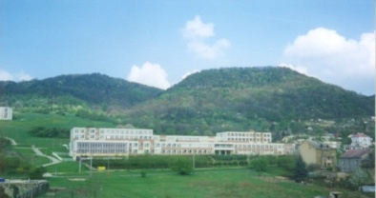

VÝUKOVÝ MATERIÁL ZPRACOVANÝ V RÁMCI PROJEKTU
MODERNÍ ŠKOLA
Registrační číslo projektu: CZ.1.07/1.400/21.3095


Číslo klíčové aktivity: III/2
Název klíčové aktivity:
Inovace a zkvalitnění výuky prostřednictvím ICT

Autor: Radka Krausová L2 VY_32_INOVACE_20

Vytvořeno: 9. 11. 2013
Ročník: 4. ročník
Vzdělávací oblast: Člověk a společnost – Přírodověda – Společenstva - kvarteto
Anotace: Žáci opakují společenstva polí, vod a lesů v jednoduché hře.
1B – BORŮVKY  1C – BUK  1D - JEDLE  1A HOUBY | 1A – HOUBY  1C – BUK  1D - JEDLE  1B BORŮVKY | 1A – HOUBY  1B – BORŮVKY  1D - JEDLE  1C BUK | 1A – HOUBY  1B – BORŮVKY  1C - BUK  1D JEDLE

  2B – TULIPÁN  2C – ŠEŘÍK  2D - ORCHIDEJ  2A RŮŽE | 2A – RŮŽE  2C – ŠEŘÍK  2D - ORCHIDEJ  2B TULIPÁN |   2A – RŮŽE  2B – TULIPÁN  2D - ORCHIDEJ  2C ŠEŘÍK | 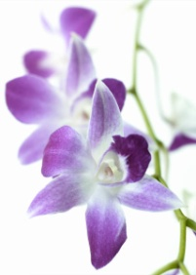  2A – RŮŽE  2B – TULIPÁN  2C - ŠEŘÍK  2D ORCHIDEJ ORCHIDEJ

3B – KRÁLÍK  3C – KOZA  3D - OVCE  3A KRÁVA | 3A – KRÁVA  3C – KOZA  3D - OVCE  3B KRÁLÍK | 3A – KRÁVA  3B – KRÁLÍK  3D - OVCE  3C KOZA | 3A – KRÁVA  3B – KRÁLÍK  3C - KOZA  3D OVCE

4B – KUKUŘICE  4C – PAPRIKA  4D - JETEL  4A OBILÍ | 4A – OBILÍ  4C – PAPRIKA  4D - JETEL  4B KUKUŘICE | 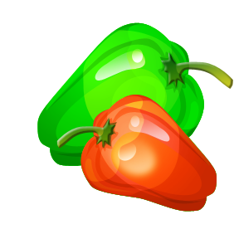  4A – OBILÍ  4B – KUKUŘICE  4D - PAPRIKA  4C PAPRIKA | 2A – OBILÍ  2B – KUKUŘICE  2C - PAPRIKA  4D JETEL JETELLENLORCHIDEJ

5B – MYŠ  5C – ZAJÍC  5D - KŘEČEK  5A BAŽANT | 5A – BAŽANT  5C – ZAJÍC  5D - KŘEČEK  5B MYŠ | 5A – BAŽANT  5B – MYŠ  5D - KŘEČEK  5C ZAJÍC | 5A – BAŽANT  5B – MYŠ  5C - ZAJÍC  5D KŘEČEK

6B – VRBA  6C – RÁKOS  6D - PLAVÍN  6A LEKNÍN   | 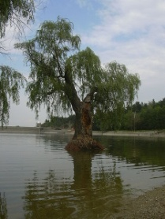  6A – LEKNÍN  6C – RÁKOS  6D - PLAVÍN  6B VRBA | 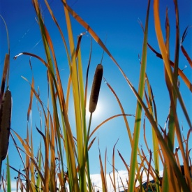  6A – LEKNÍN  6B – VRBA  6D - PLAVÍN  6C RÁKOS | 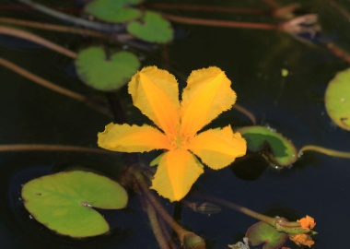  6A – LEKNÍN  6B – VRBA  6C - RÁKOS  6D PLAVÍN ORCHIDEJ

7B – KANEC  7C – DATEL  7D - JEŽEK  7A VEVERKA | 7A – VEVREKA  7C – DATEL  7D - JEŽEK  7B KANEC | 7A – VEVERKA  7B – KANEC  7D - JEŽEK  7C DATEL | 7A – VEVERKA  7B – KANEC  7C - DATEL  7D JEŽEK

8B – RYBA  8C – ŽÁBA  8D - BOBR  8A ČÁP | 8A – ČÁP  8C – ŽÁBA  8D - BOBR  8B RYBA | 8A – ČÁP  8B – RYBA  8D - BOBR  8C ŽÁBA | 8A – ČÁP  8B – RYBA  8C - ŽÁBA  8D BOBR BOBRBOBRORCHIDEJ

Použité zdroje:
Vrba: PERNAK. Wikipedia [online]. [cit. 9. 11. 2013]. Dostupný pod licencí GNU Free Documentation License, version 1.2 na WWW: http://cs.wikipedia.org/wiki/Soubor:Vrba_Plumlov.JPG
Plavín: KARELJ. Wikipedia [online]. [cit. 9. 11. 2013]. Dostupný pod licencí GNU Free Documentation License, version 1.2 na WWW: http://commons.wikimedia.org/wiki/File:Nymphoides_peltata_Prague_2013_1.jpg?uselang=cs
Ostatní obrázky použity z galerie office – www.office.microsoft.com

